Вино губит телесное здоровье людей, губит умственные способности, губит благосостояние семей и,
что ужаснее всего, губит душу людей и их потомство.

Лев Николаевич Толстой

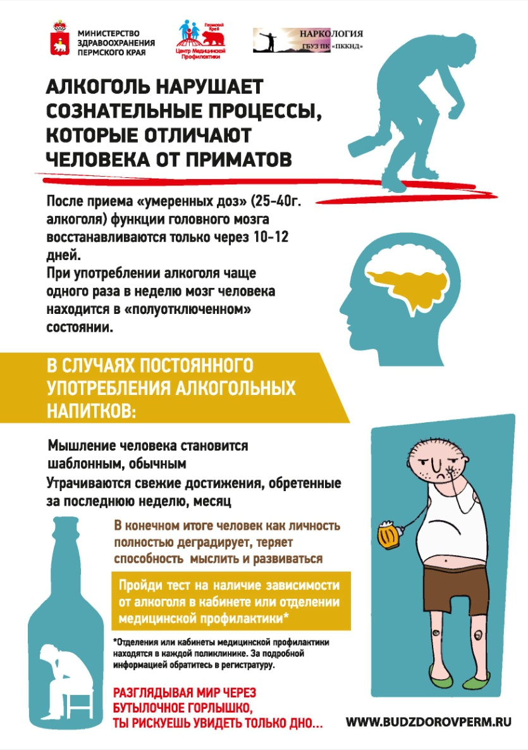



Составитель: Шаронова Юлия Федоровна,
методист РМУК «Екатериновская МЦБ»
Наш адрес: Саратовская обл., Екатериновский р-н, р.п. Екатериновка ул. 50 Лет Октября 92.
Телефон: 8(84554)21791.
Сайт РМУК «ЕМЦБ»: https://ekaterin-bibl.kulturu.ru/
E-mail: ekaterin-biblioteka@yandex.ru

РМУК «ЕКАТЕРИНОВСКАЯ МЕЖПОСЕЛЕНЧЕСКАЯ
ЦЕНТРАЛЬНАЯ БИБЛИОТЕКА»


БУКЛЕТ

ЦЕНТРАЛЬНАЯ БИБЛИОТЕКА
2022
Алкоголь – это внутриклеточный яд, который разрушает жизненно важные органы человека – печень, сердце, мозг. 100 граммов водки убивают 7,5 тысяч клеток головного мозга. 30% всех преступлений совершаются в состоянии опьянения. Пьяница в семье – это горе, особенно детям. Дети алкоголиков в 4 раза чаще других людей заболевают алкоголизмом и наркоманией. Алкоголь особенно вреден для растущего организма и “взрослые” дозы для детей могут стать смертельными или привести к инвалидности.

УЧЕНЫЕ ДОКАЗАЛИ…
У юношей и девушек алкоголизм как тяжелая, трудно излечимая болезнь возникает и развивается в ЧЕТЫРЕ раза быстрее, чем у взрослых. Разрушение личности также происходит гораздо быстрее. При употреблении алкоголя у девушек и юношей поражаются все органы, но особенно ранимы центральная нервная система, резко падает память, нарушается психика, снижается контроль за своими действиями. Алкоголь влияет также на кровеносные сосуды, несущие кровь к мозгу. С начало они расширяются, алкоголем кровь бурно приливает к мозгу, вызывая резкое возбуждение нервных центров. Вот откуда чрезмерно веселое настроение и развязность пьянеющего человека.

ВЛИЯНИЕ НА ГОЛОВНОЙ МОЗГ
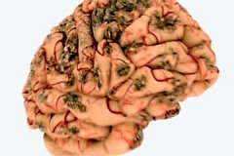
В мозге яд имеет свойство накапливаться. После приёма даже 1 кружки пива, стакана вина, 100 граммов водки начинается процесс интенсивного разрушения его коры.
Отравляющее действие алкоголя на головной мозг воспринимается человеком как якобы безобидное состояние опьянения.
Это приводит к онемению, а потом и отмиранию участков головного мозга.
После каждой так называемой «умеренной» выпивки у человека в голове появляется новое кладбище погибших нервных клеток. При вскрытии черепа любого длительно пьющего человека видят одинаковую картину — «сморщенный мозг», уменьшенный в объёме, вся поверхность коры которого — в микрорубцах, микроязвах, следах кровоизлияний и некроза (омертвления) участков вещества мозга.
В результате долгого злоупотребления спиртным личность человека меняется, начинаются процессы её деградации.

ВЛИЯНИЕ НА ЦЕНТРАЛЬНУЮ НЕРВНУЮ СИСТЕМУ
При приёме еще больших доз развивается коматозное состояние. Не следует забывать, что алкоголь обладает наркотическими свойствами: к нему очень быстро привыкают, и возникает потребность в повторных самоотравлениях, тем больше, чем чаще и в больших дозах принимаются алкогольные напитки. По мере дальнейшего потребления для получения того же наркотического эффекта с каждым разом требуется все большая доза.
При длительном приёме спиртных «напитков» развивается хронический алкоголизм с характерной для всех пьющих особенностью — они стремятся найти повод для выпивки, а если повода нет — пьют без него.

ПОСЛЕДСТВИЯ УПОТРЕБЛЕНИЯ АЛКОГОЛЯ:
- Цирроз печени;
- Рак;
- Инсульт;
- Инфаркт;
- Разрушение головного мозга;
- Отравление алкоголем;
- Смерть;
- Феминизация мужчин - ослабление
мужских и развитие женских признаков, импотенция;
- Маскулинизация женщин — ослабление женских и развитие мужских признаков;
- Алкоголизм (дети пьющих родителей
спиваются в 4-5 раз быстрее, женщины спиваются в силу биологических причин намного быстрее мужчин);
- Срок (по данным органов охраны порядка), пьющие люди - виновники 75% убийств и покушений на убийства; 70% — умышленных тяжких телесных повреждений; 75% — изнасилований; более 80% грабежей и разбоев).

